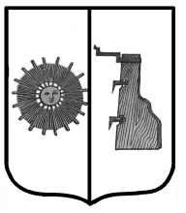

## Российская Федерация

**Администрация Ёгольского сельского поселения Боровичского района Новгородской области**

**РАСПОРЯЖЕНИЕ**

**от 13.10.2021 г. №39-рг**

**д. Ёгла**

**О включение в реестр муниципальной собственности.**

На основании договора поставки №768 от 27.07.2021 г. включить в реестр муниципального имущества:

- контейнера для мусора (1100 литров + педаль) стоимостью 129 857,10 (сто двадцать девять тысяч восемьсот пятьдесят семь рублей) 10 копеек в количестве 10 штук.

Заместитель Главы Администрации Е.В. Ананьева